ИНФОРМАЦИОННО-АНАЛИТИЧЕСКИЙ ОТЧЕТ
по работе МБУ «Тюшевской СДК» за август месяц 2018 года
В августе месяце 2018 года были проведены мероприятия в разнообразной форме и для различных возрастных категорий населения.
С 01августа 2018 года в клубе начались подготовительные работы к мероприятию «Хлебный спас». Для этого сотрудники клуба выезжали в лес за травами и цветами, также были привезены злаковые культуры для вязки снопов и поделок из соломы. Активное участие в изготовлении поделок принимали школьники и молодежь пос. Тюш.
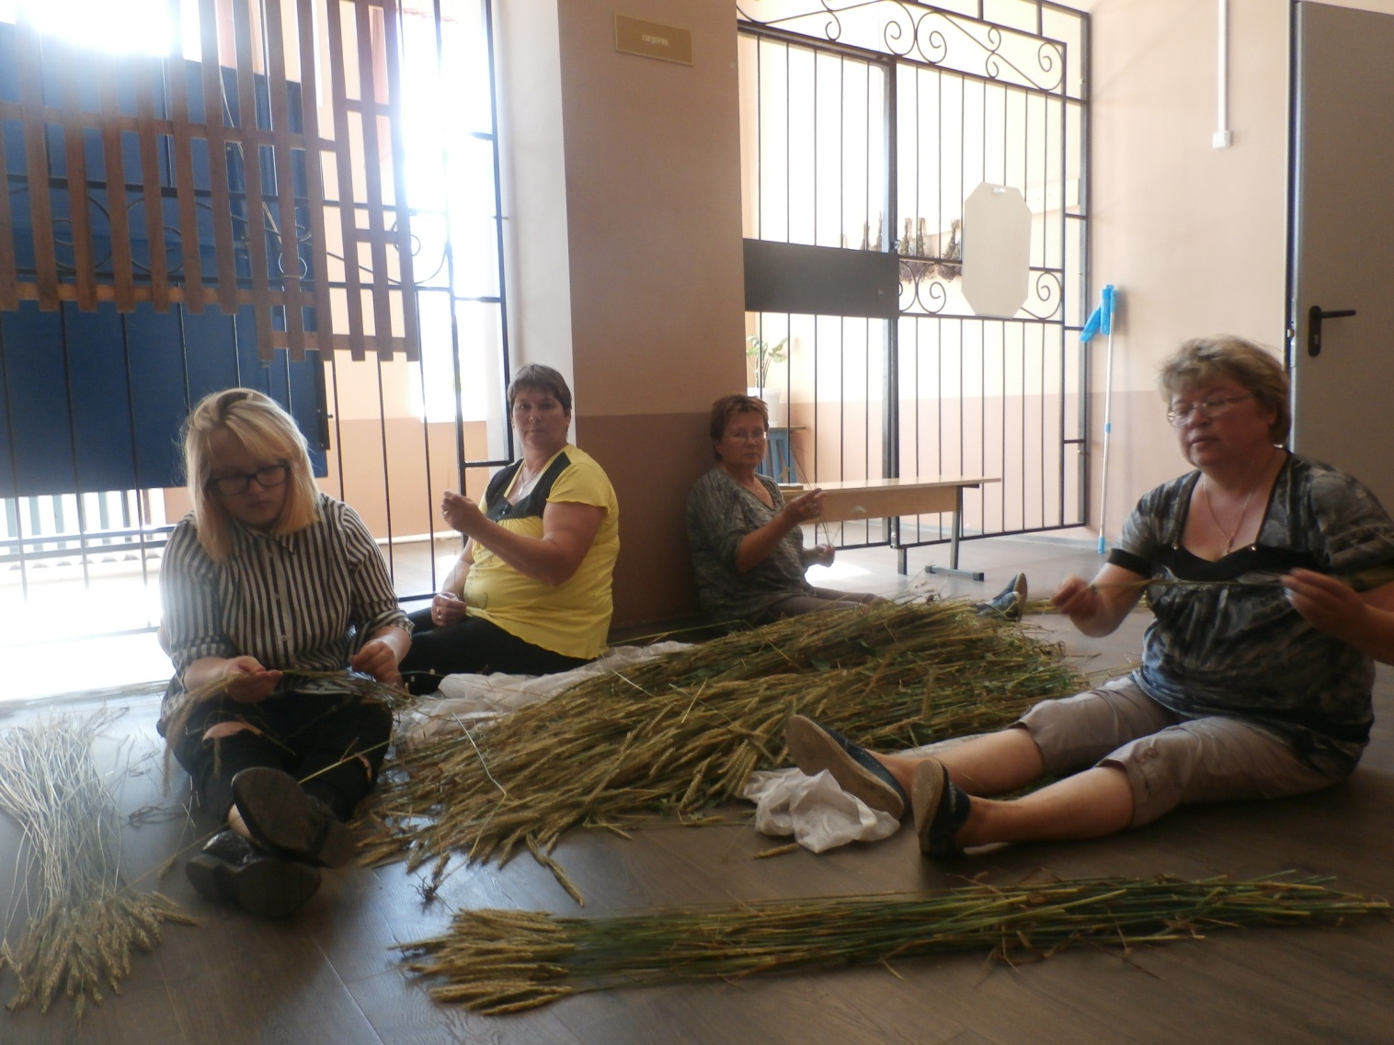

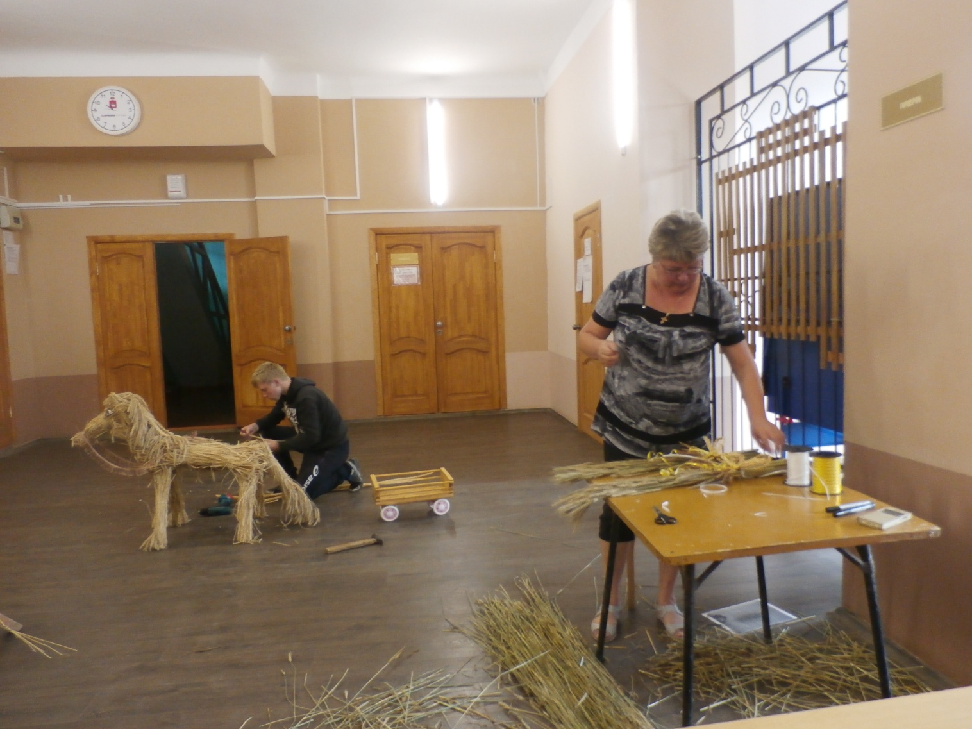

02 августа 2018 года было проведено мероприятие «Экологической тропой»- экскурсия по поселку, ребята собирали травы для Хлебного Спаса, играли в мяч, в бадминтон, катались на велосипедах, приняло участие 19 человек.
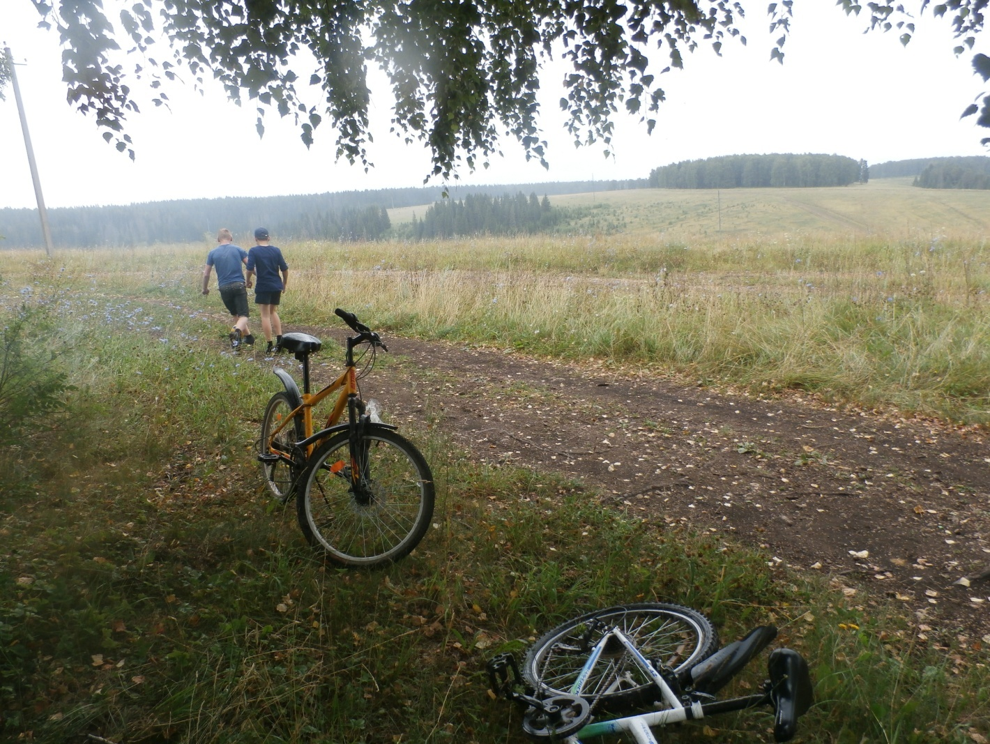
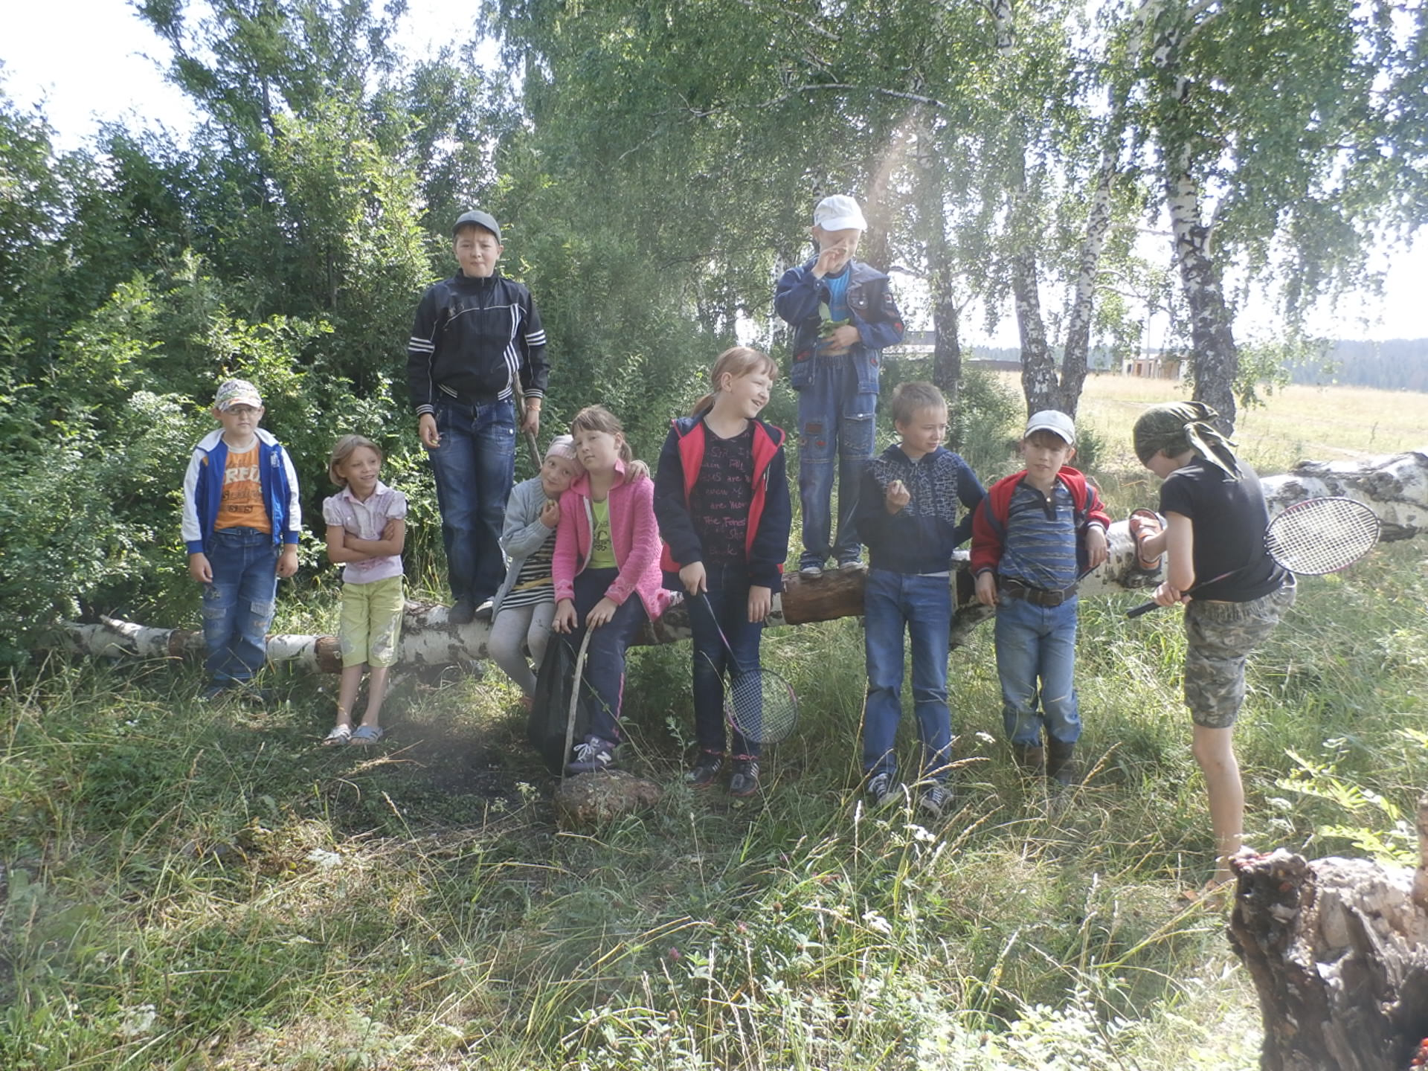
18 августа 2018 г. принимали участие в IХ краевом празднике Хлебный Спас. Коллектив МБУ «Тюшевской СДК» был награжден дипломом участника конкурса среди поселений Октябрьского муниципального района «Октябрьская слобода» на лучшую выставочную палатку в рамках IХ краевого праздника Хлебный Спас в номинации «Оригинальная». В период прохождения праздника культорганизатором Лузяниной Н.А. был проведен мастер класс по изготовлению цветов из полиэтиленовых пакетов, с двумя сольными номерами выступила Гребнева Валентина.
Команда пос. Тюш принимала участие в силовых соревнованиях «Богатыри-2018», где заняла 3-е место, спортивная команда участвовала в соревнованиях по волейболу, заняла 4-е место.

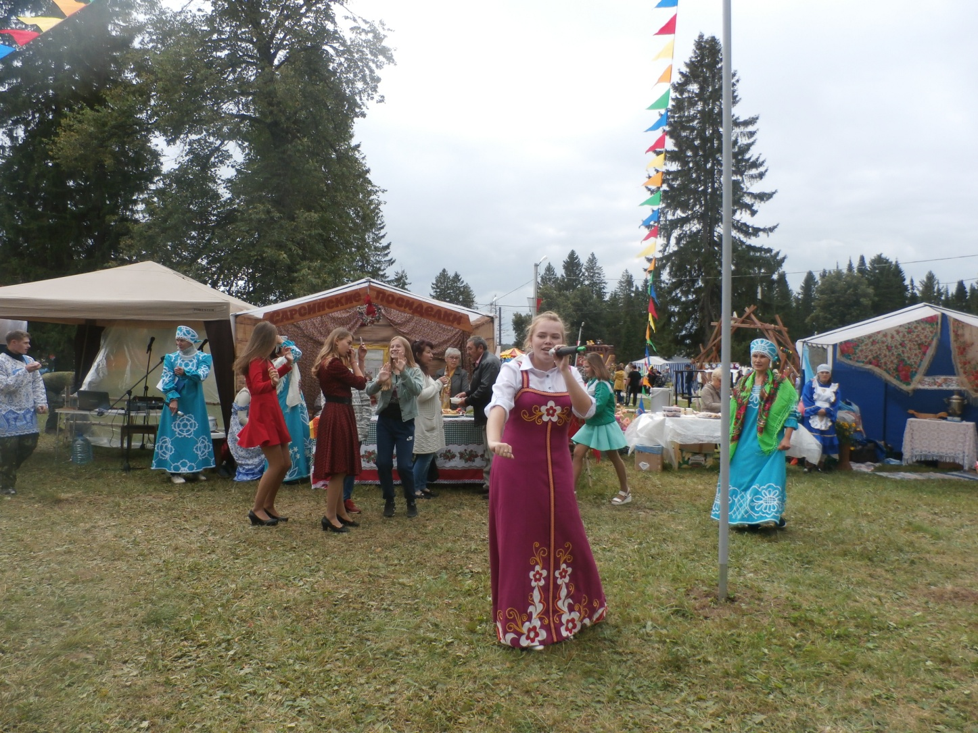
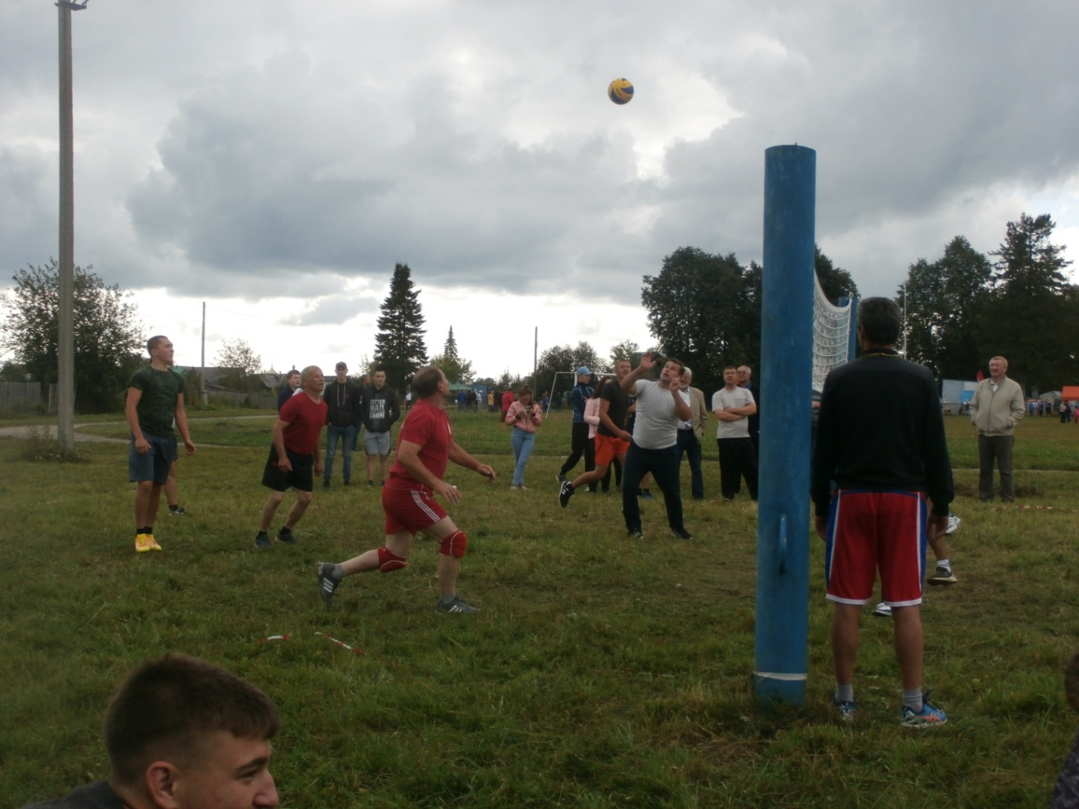

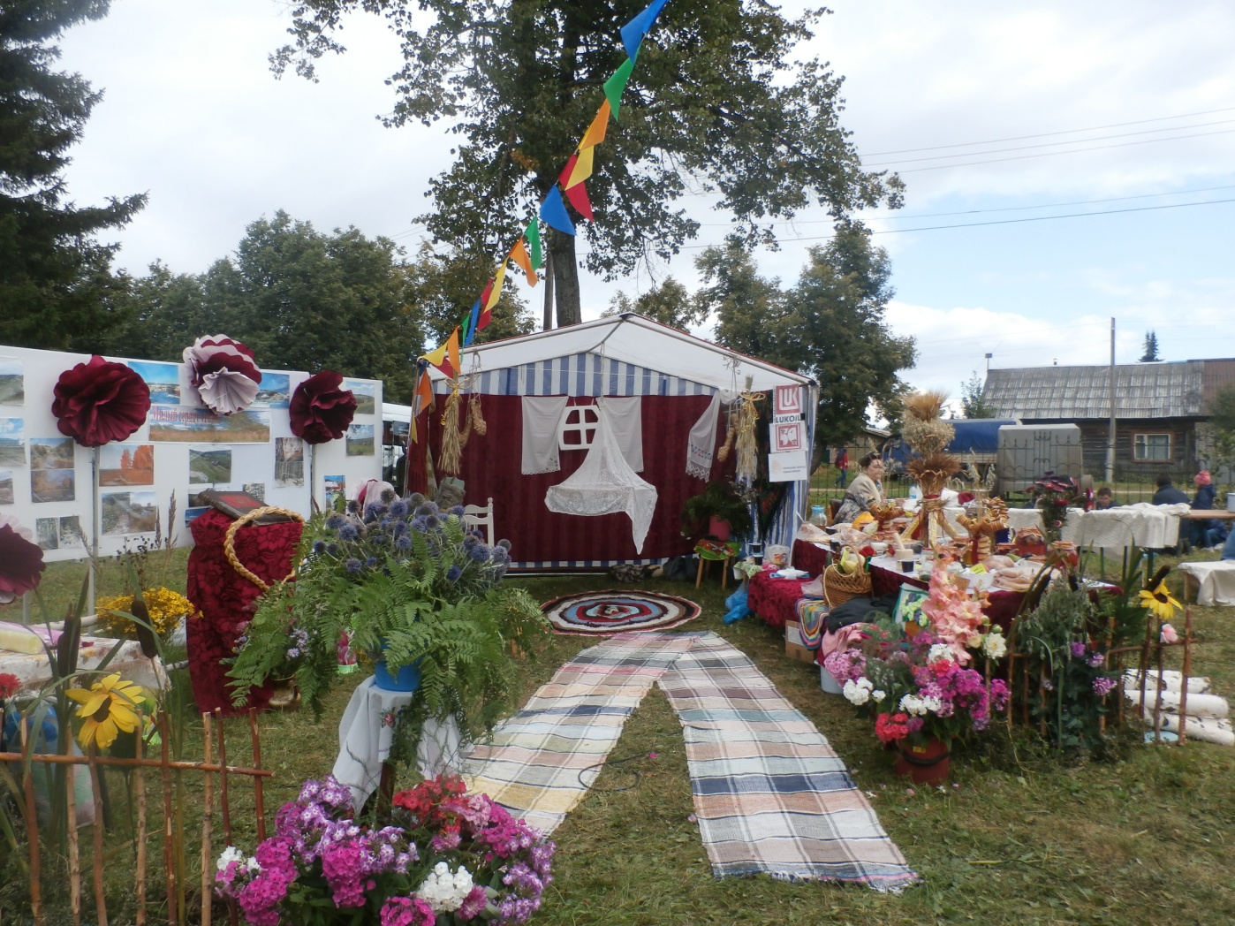
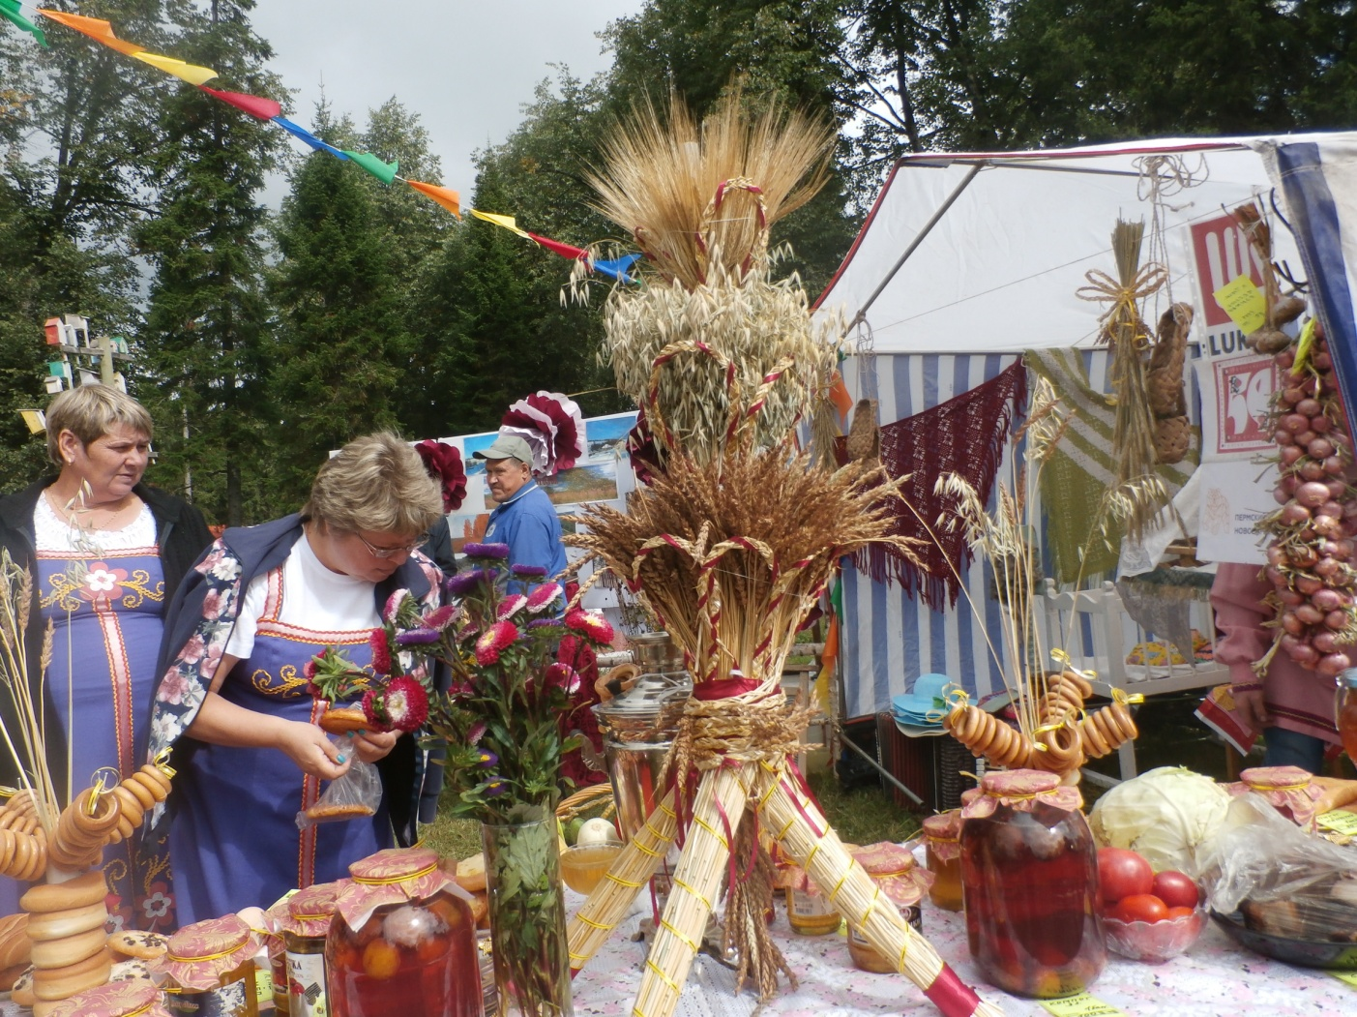
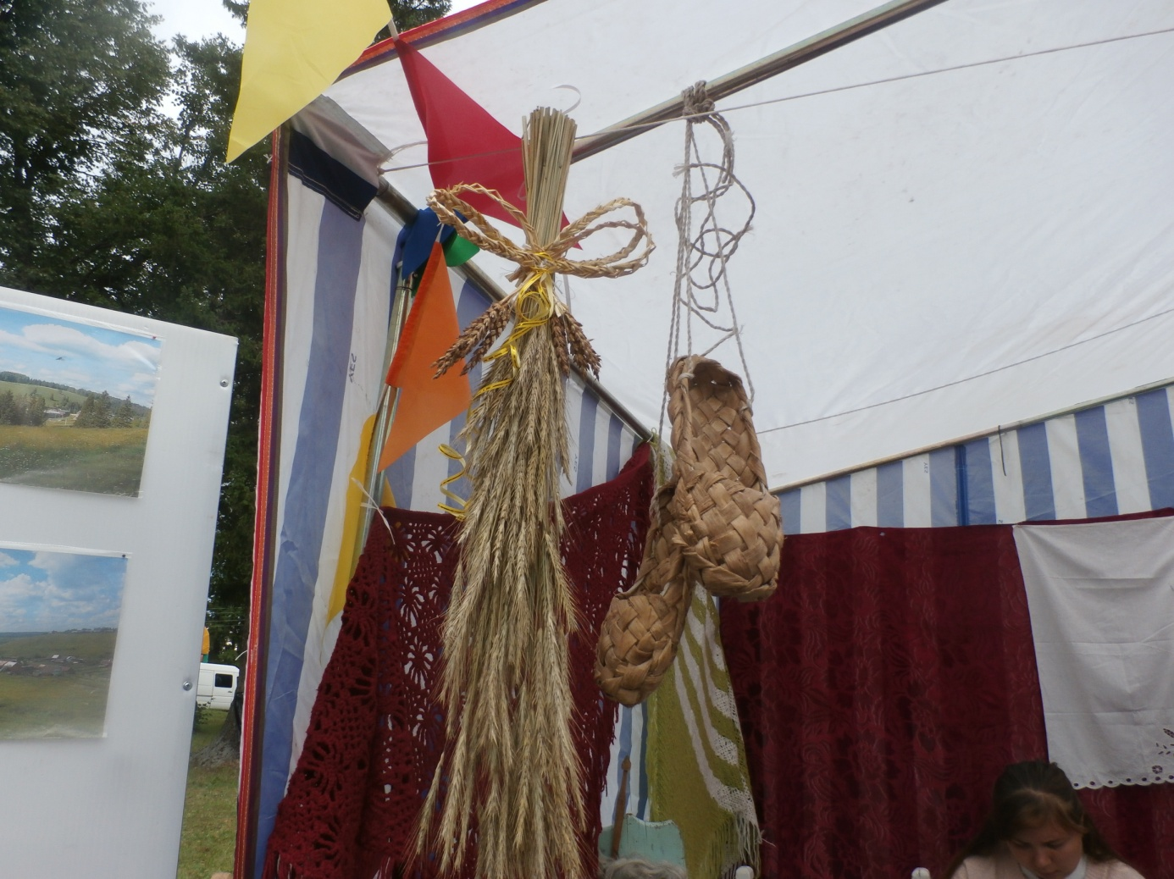
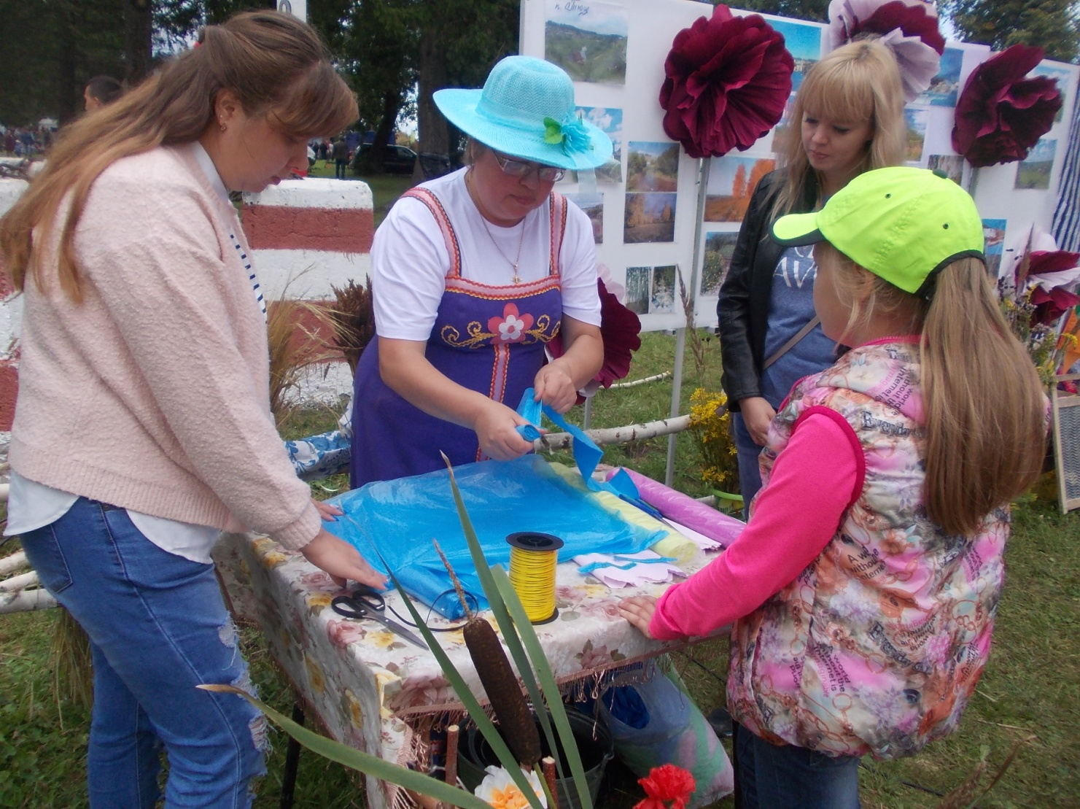

22 августа 2018 года были проведены мероприятия, посвященные празднованию Дня государственного флага Российской Федерации. В ходе проведения мероприятия у СДК звучала патриотическая музыка, была организована раздача трехцветных ленточек, фасад здания клуба был украшен флагами и цветами. В мероприятии приняло участие 90 человек.

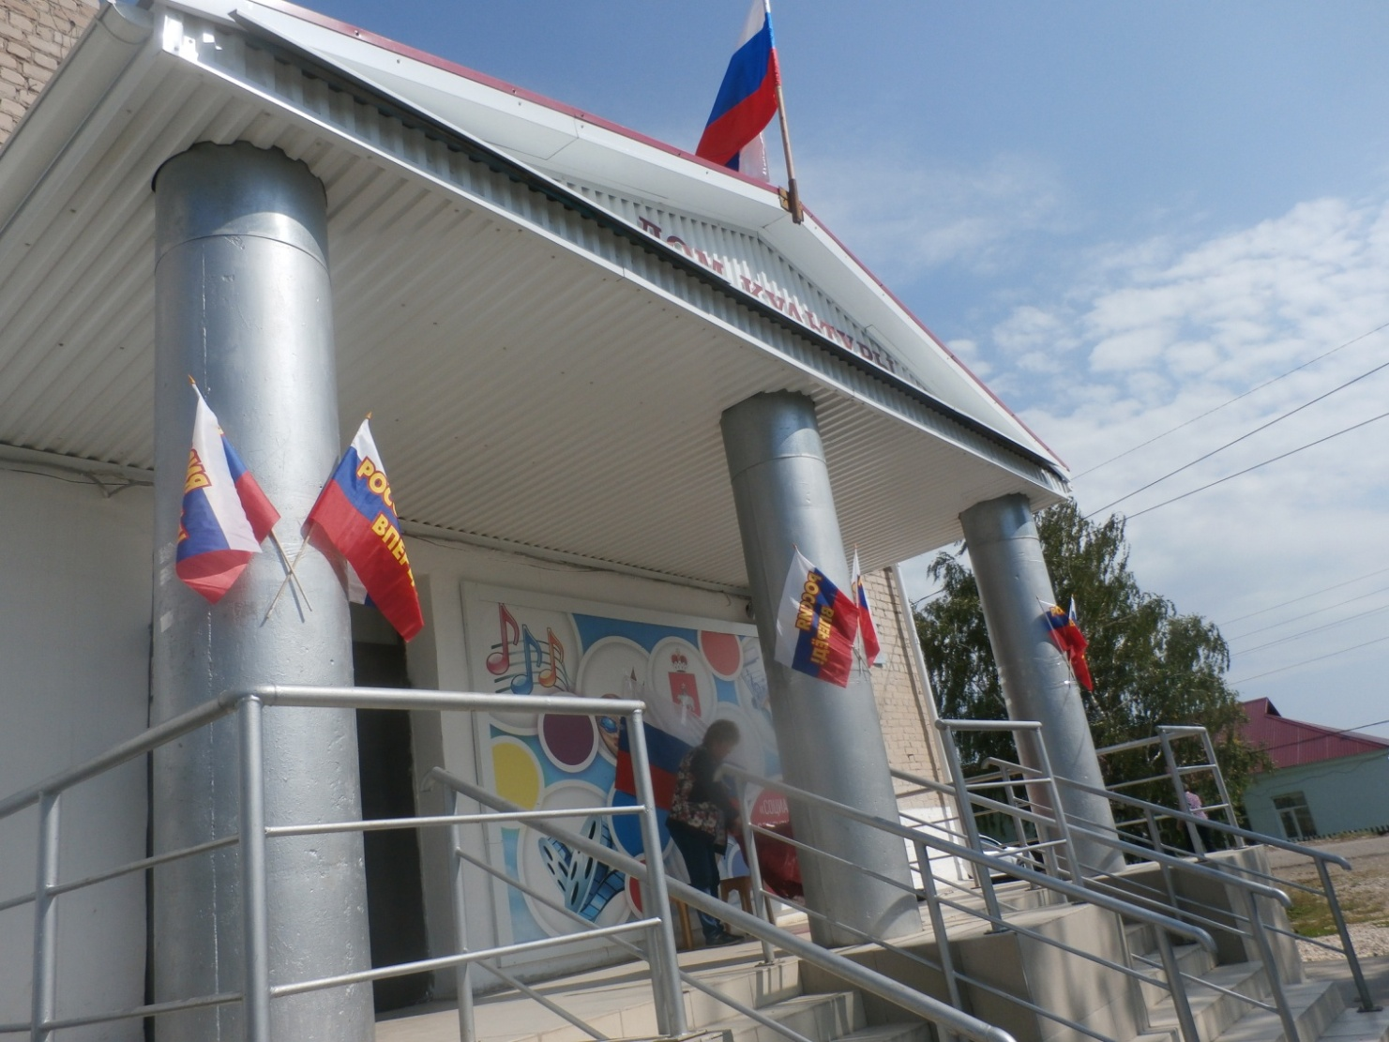
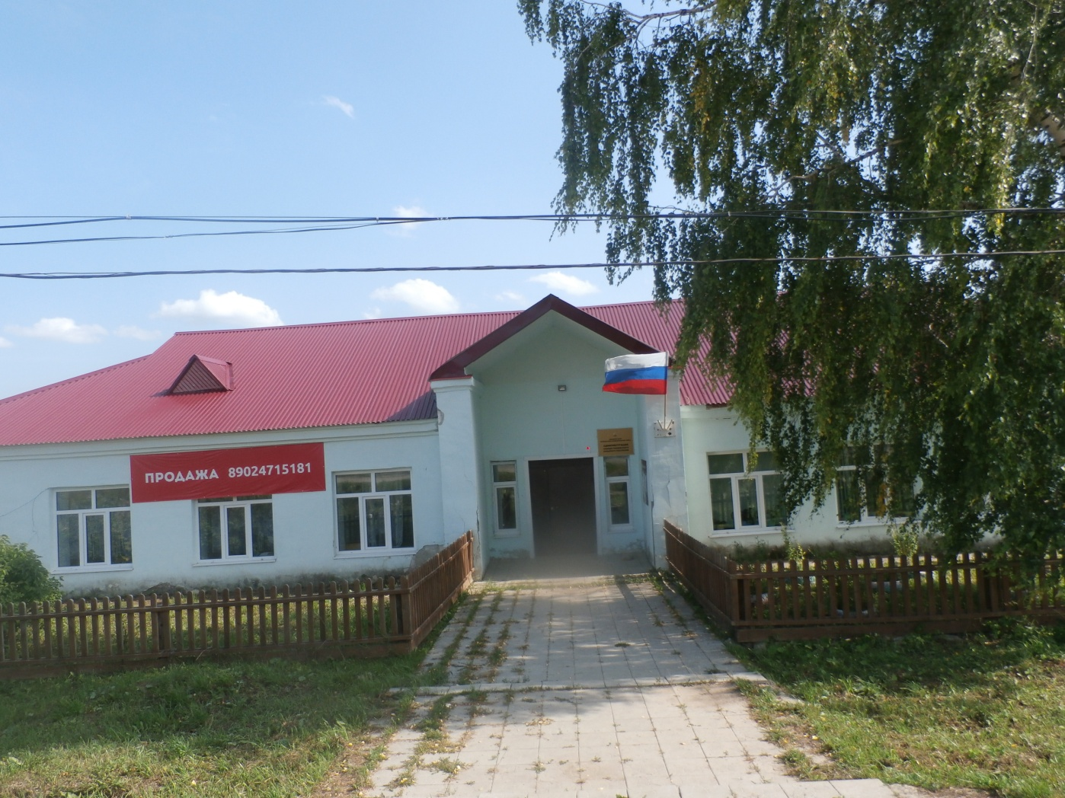
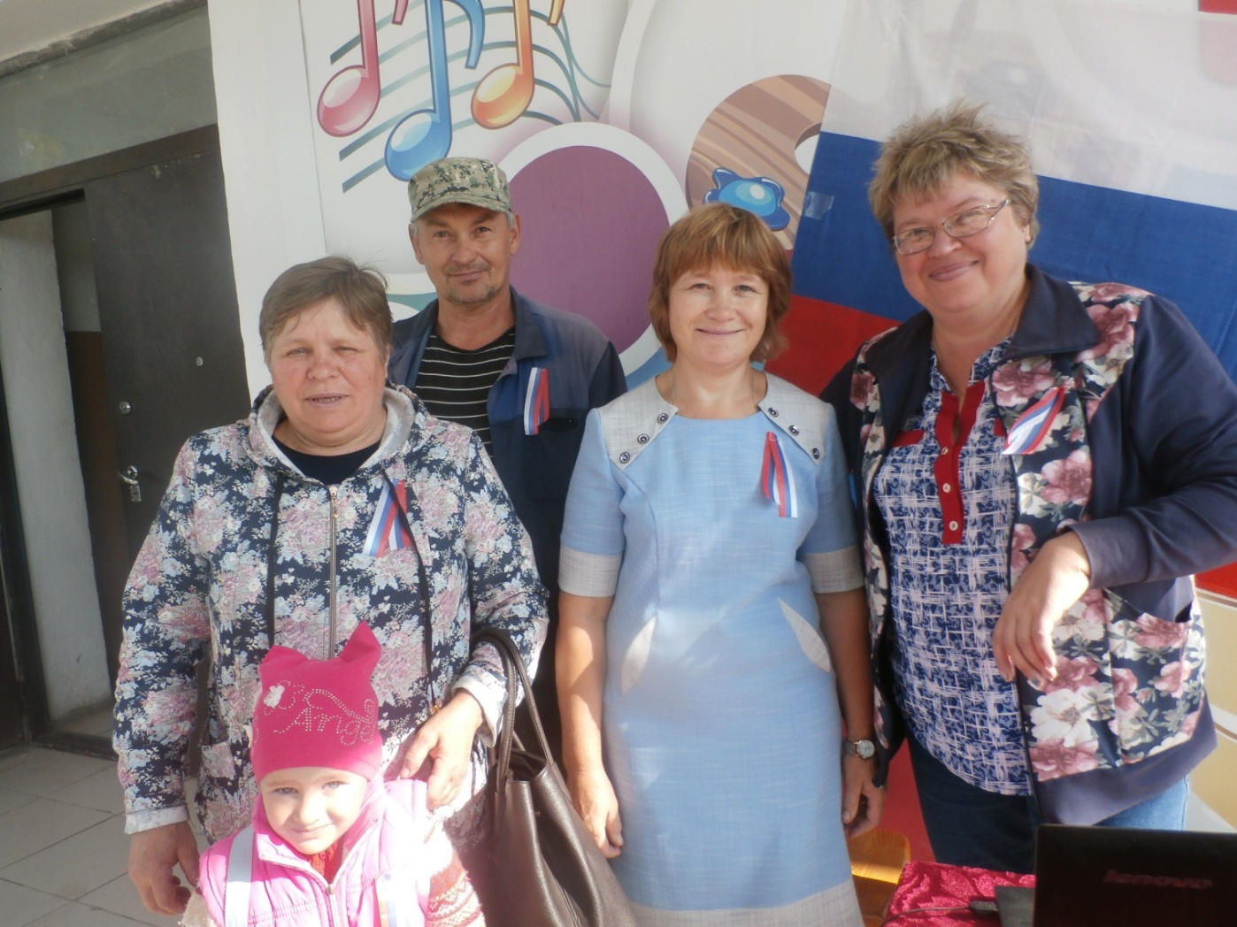

24 августа 2018 года с детьми была проведена игра - квест «Мы за здоровое будущее», в проведении мероприятия участвовало 30 детей разного возраста. Мероприятие проходило на школьной площадке, ребята играли в футбол, бадминтон, крутили обручи, бросали дротики в надувные шары, пили на опережение квас через трубочки. После игры на улице дети перешли в Дом культуры и для них была организована детская дискотека.
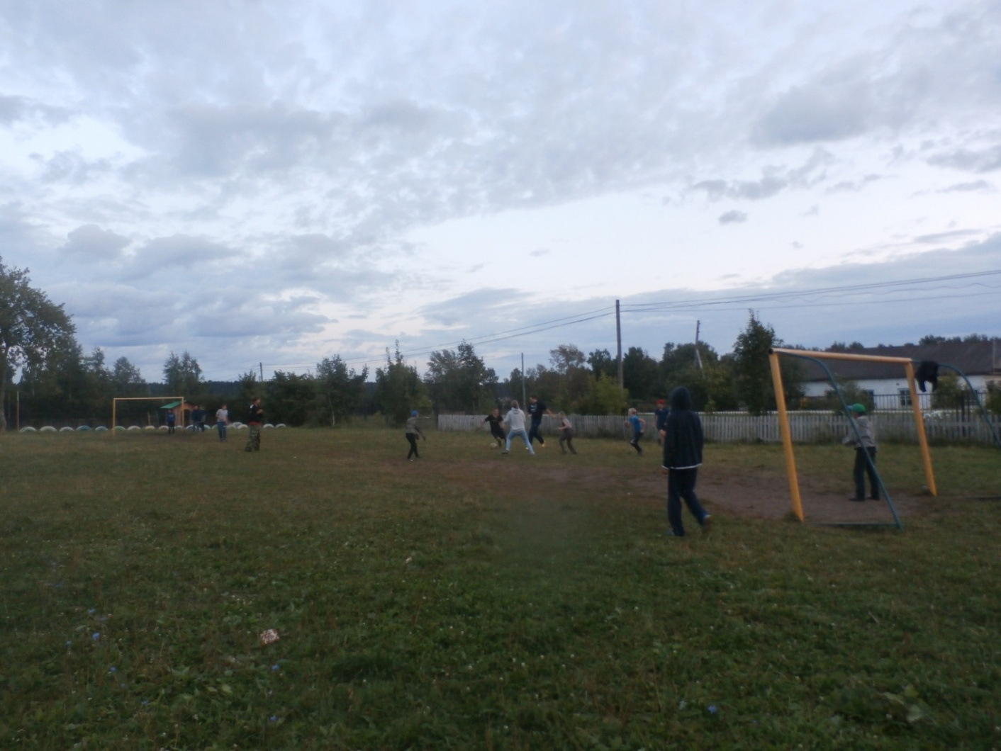
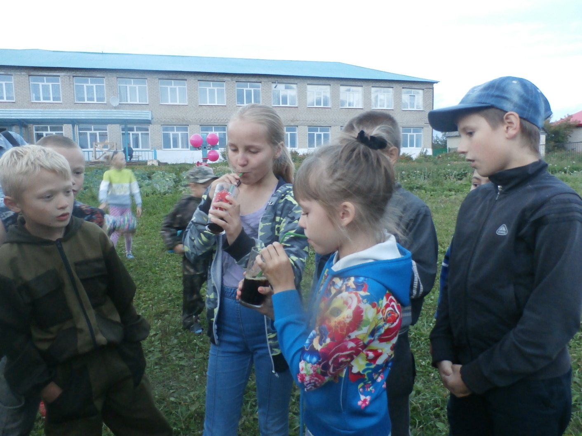
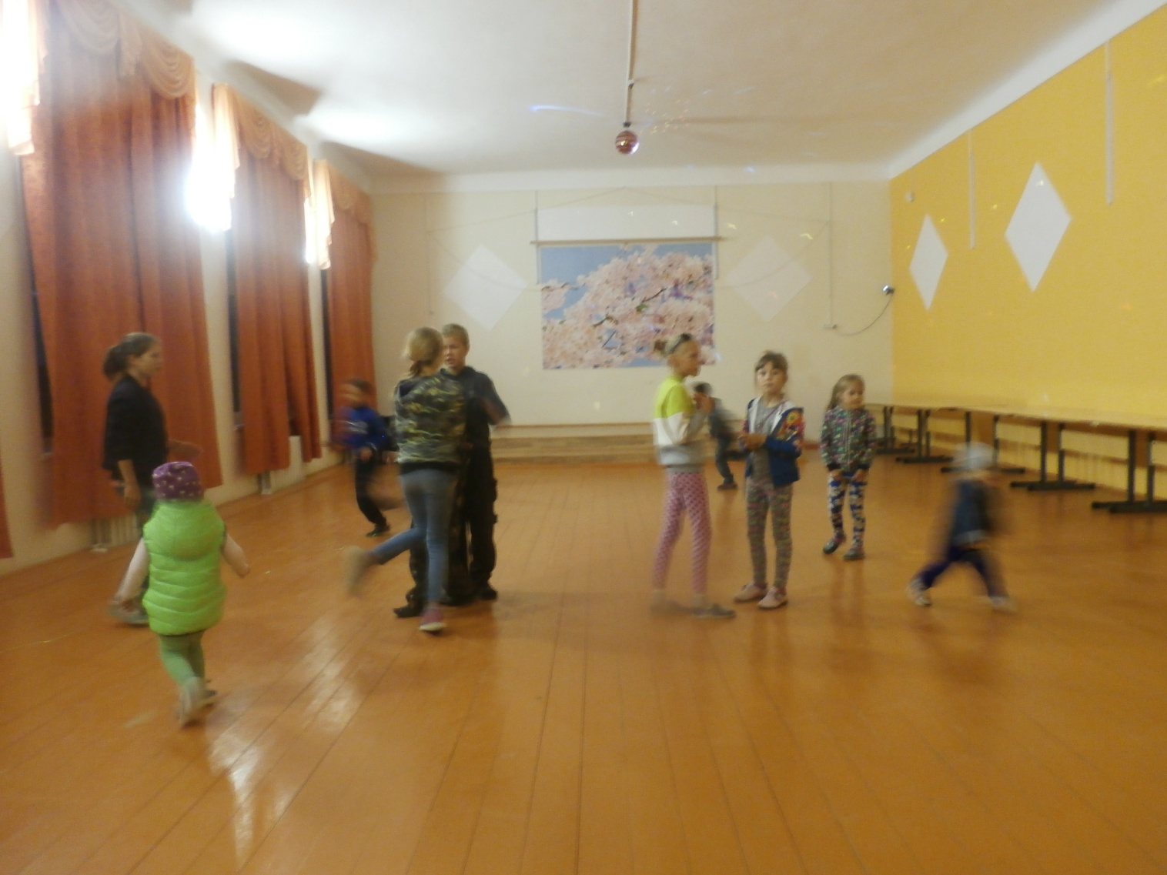

Директор МБУ «Тюш СДК» Е.П.Курганова

